 | und | 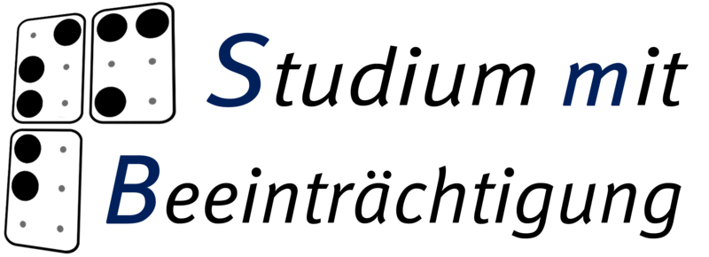
Kontaktstelle Persönliche
Assistenz / Persönliches Budget

Wie finde ich geeignete Assistenzkräfte?
Schulung für Assistenznehmer/-innen am Samstag, 04. Juni 2016

Programm

10.00 - 10.15 Uhr: Vorstellungsrunde, Erwartungen an die Schulung Organisatorisches

10.15 – 11.15 Uhr: Wie sieht mein Unterstützungsbedarf aus?
Welche Anforderungen soll meine Assistenzkraft erfüllen?
Methoden: Einzelarbeit und Diskussion im Plenum

11.15 – 12.30 Uhr: Wie viele Kräfte mit welchen Stundenumfängen brauche ich? Welche unterschiedlichen Arten von Arbeitsverhältnissen gibt es? Wie erstelle ich einen Dienstplan?
Methoden:
- Kleingruppenarbeit „Dienstplanung“ anhand des eigenen
oder eines fiktiven Hilfebedarfes
- Auswertung und Diskussion im Plenum
- Darstellung unterschiedlicher Arbeitsverhältnisse
12.30 – 13.30 Uhr: Mittagspause

13.30 – 15.00 Uhr: Die passenden Kräfte suchen und finden…
Methoden:
- Erfahrungsaustausch in der Gruppe über Suchstrategien
und Fundquellen
- Formulieren einer Stellenausschreibung in Einzelarbeit
- Präsentation der Ergebnisse im Plenum mit Diskussion

15.00 – 16.30 Uhr: Welche Punkte sind beim Vorstellungsgespräch zu beachten?
Methoden:
- Vorbereiten der Fragen in Einzelarbeit
- Rollenspiele und Diskussion

16.30 – 17.00 Uhr: Fazit und Ausklang

